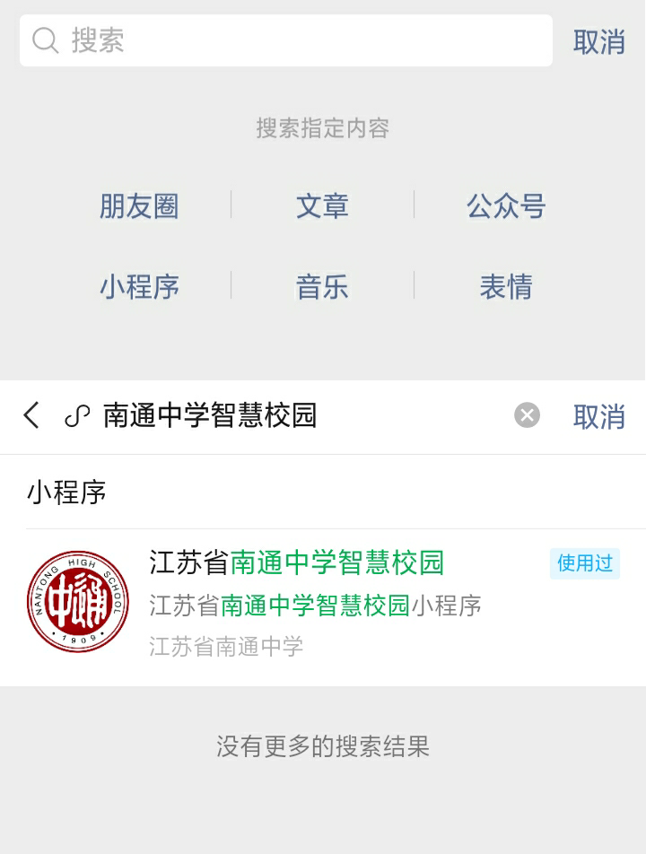
图 1 ：搜索
图 2 ：小程序码

点击微信右上角的搜索按钮，搜索“南通中学智慧校园”小程序，进入社团申报微信小程序主页。
或者使用微信扫描“小程序码”亦可进入主页。

测试账号
姓名：南通中学
学号：202020200
智学号：99999999
qq：（随意填写）
可用于各社查看自己社团的信息是否正确。不建议进行模拟社团申报的测试。

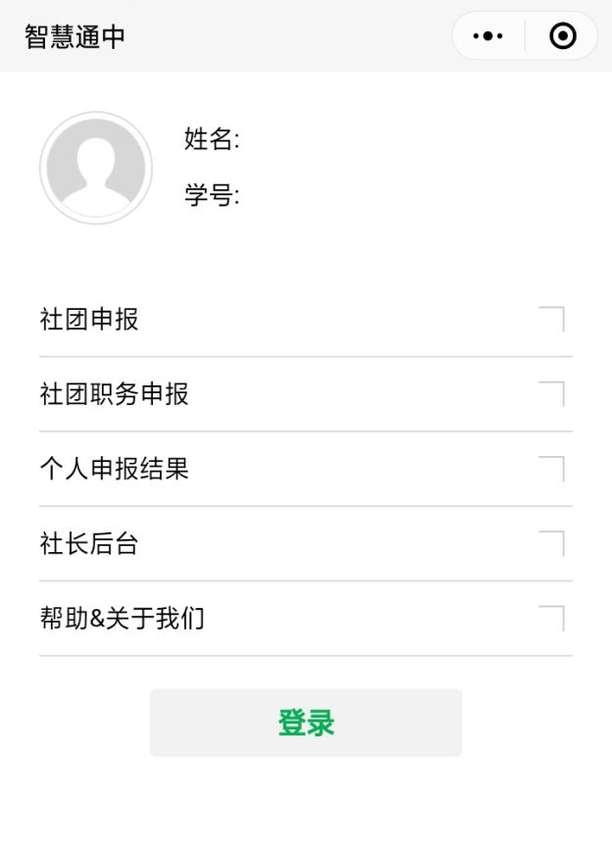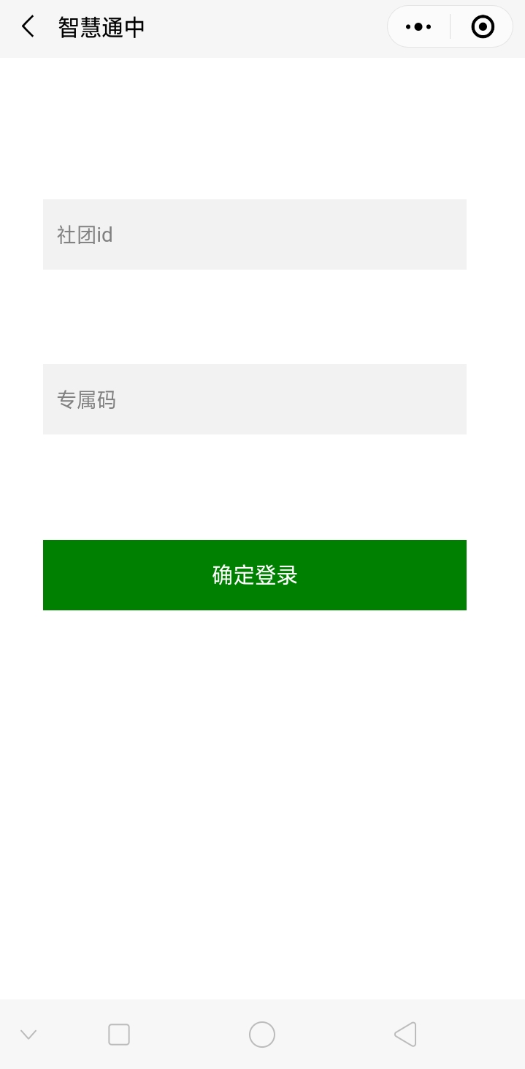
图 1 ：用户主页
图 2 ：专属码输入页
在用户主页点击“社长后台”进入专属码输入页。输入各自社团的社团id（我将以excel表的形式发在群里。专属码（社长确定的）进入社团主页。

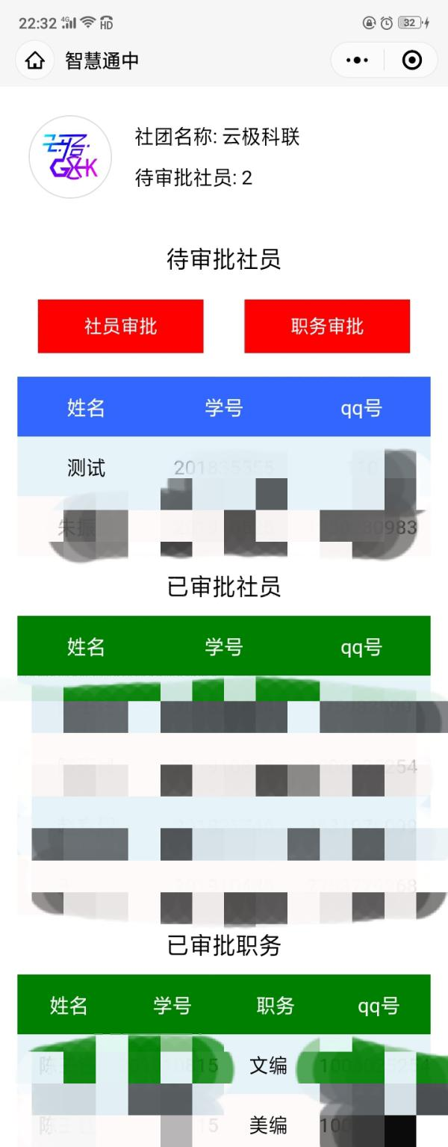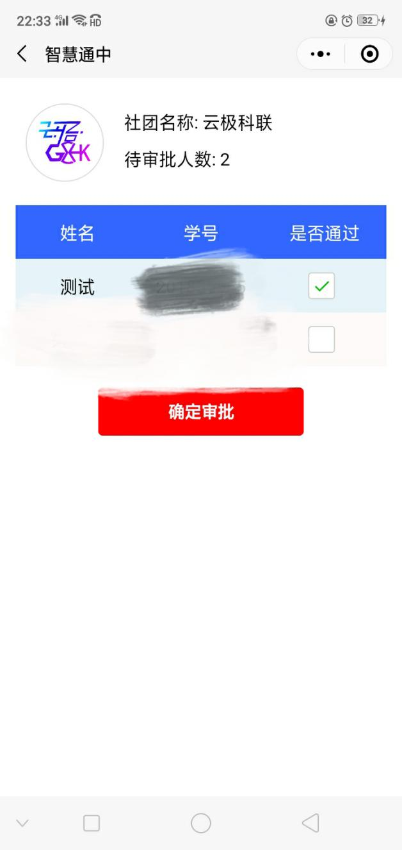
图 3 ：社团主页
图 4 ：社员审批页
在社团主页可看到待审批社员，已审批社员，已审批职务。点击“社员审批”进入社员审批页，在复选框中勾选后通过的社员，点击“确认审批”即可通过审批。你可以分多批次进行审批，通过审批的社员将归类至“社团主页”，并通知到该社员的“申报结果”页面；未通过的社员仍将留在“社员审批”页面，如过了招新时间仍不操作则默认拒绝。
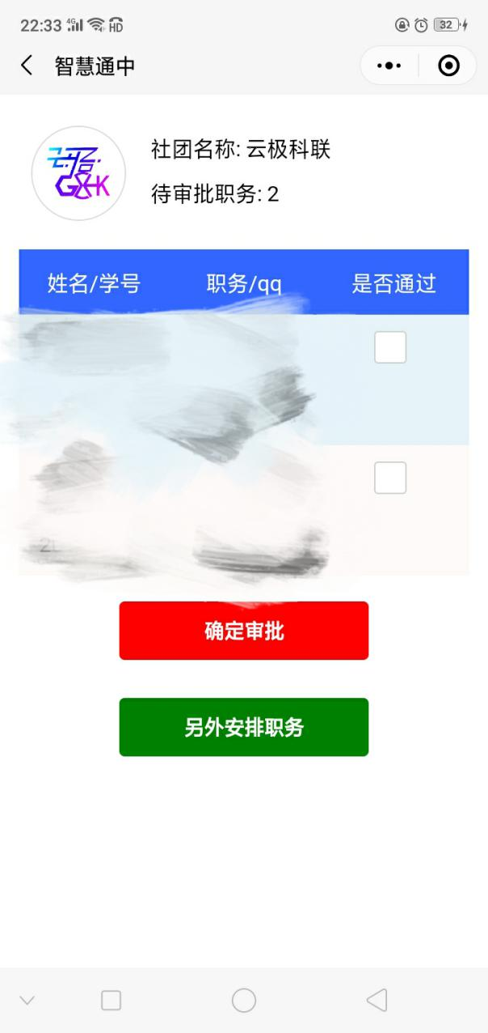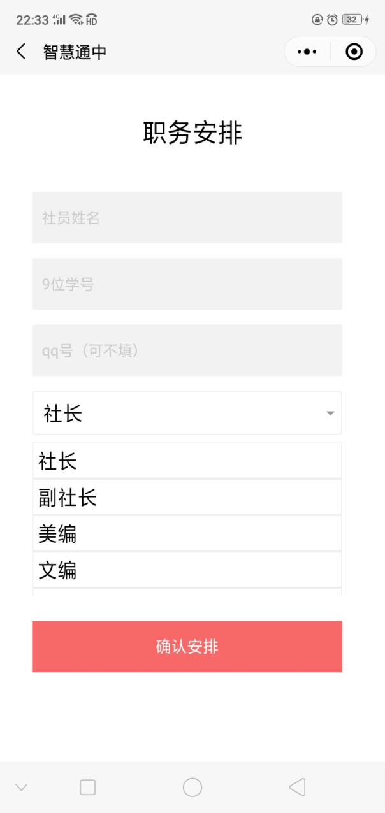
图 5 ：职务审批页
图 6 ：另外安排职务页
点击“职务审批”进入职务审批页，在复选框中勾选后通过的职务，点击“确认审批”即可通过审批。你可以分多批次进行审批，通过审批的职务将归类至“社团主页”，并在该社员的“申报结果”页面进行通知；未通过的社员仍将留在“职务审批”页面，如过了招新时间仍不操作则默认拒绝。
在“职务审批页”点击“另外安排职务”，进入图6页面。输入希望安排职务的社员信息可为其安排职务，进行此操作前请先于该社员进行商榷。点击“确认安排”后该社员将被归类至社团主页，同时将职务安排在该社员的“申报结果”页面进行通知。

